L'énigme de la semaine
N° 6

Minibus

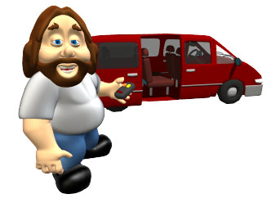
Zut ! Le bus est en panne ! Les neuf élèves qui se sont inscrits pour aller à cette sortie scolaire sont donc obligés de monter dans les grosses voitures des profs. Dans chaque voiture, il y a le même nombre de passagers ; chaque femme se retrouve avec un homme et trois élèves, et chaque élève est accompagné par deux femmes et un homme.

Mais combien y a-t-il de voitures, de femmes et d’hommes ?

